[Thực hành] Xây dựng ứng dụng Gallery

Mục tiêu
Nắm bắt được về các thao tác với NgModule và DI trong Angular.

Mô tả
Xây dựng ứng dụng Gallery để hiển thị các ảnh

Hướng dẫn
Bước 1: Mở cửa sổ terminal và gõ lệnh ng new angular-gallery-app để tạo mới một dự án Angular
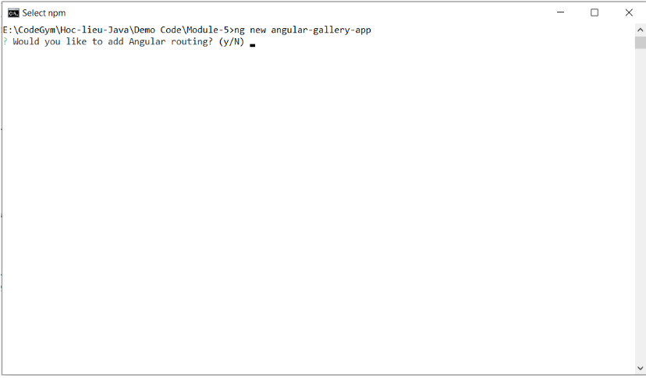
Tại cửa sổ tiếp theo gõ chữ y và ấn enter để tạo routing cho dự án
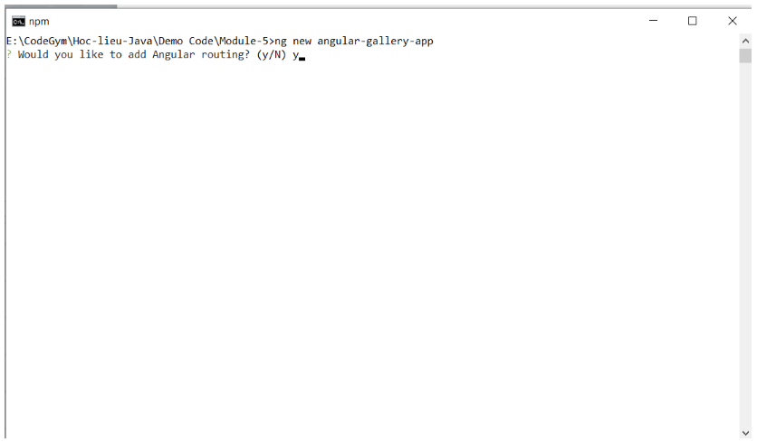
Tiếp theo chọn CSS và ấn enter và chờ ứng dụng được khởi tạo
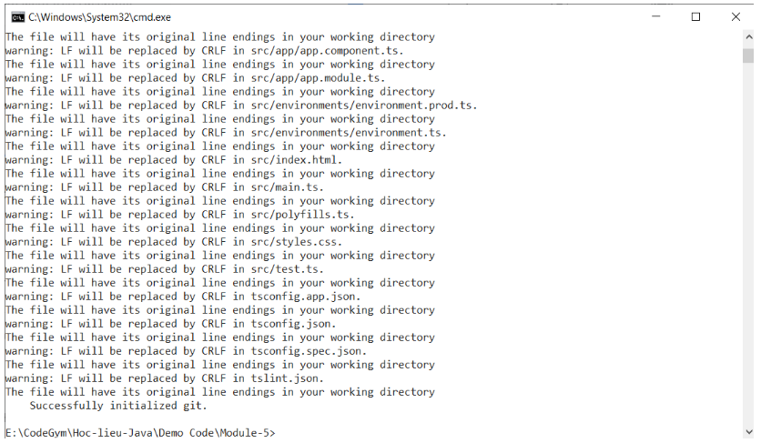
Bước 2: Gõ lệnh ng g m image-gallery để tạo ImageGalleryModule
Bước 3: Gõ lệnh ng g c image-gallery để tạo ImageGalleryComponent
Bước 4: Gõ lệnh ng g c image-gallery/image-card để tạo ImageCardComponent và import vào trong ImageGalleryModule
Bước 5: Trong file image-card.component.ts thêm đoạn code sau để thêm các xử lý logic cho component này:
import {Component, Input, OnInit} from '@angular/core';
@Component({
selector: 'app-image-card',
templateUrl: './image-card.component.html',
styleUrls: ['./image-card.component.css']
})
export class ImageCardComponent implements OnInit {
@Input() src = '';
constructor() {
}
ngOnInit() {
}
}
Bước 6: Truy cập vào file image-card.component.html để cập nhật lại giao diện của component này như sau:
<div class="card">
<img *ngIf="src" [src]="src" alt="" class="img-card">
</div>
Bước 7: Trong file image-gallery.component.ts chúng ta thêm đoạn code khai báo danh sách các ảnh như sau:
import { Component, OnInit } from '@angular/core';
@Component({
selector: 'app-image-gallery',
templateUrl: './image-gallery.component.html',
styleUrls: ['./image-gallery.component.css']
})
export class ImageGalleryComponent implements OnInit {
listImage = [
'https://via.placeholder.com/1280x420/e91e63/ffffff?text=1',
'https://via.placeholder.com/1280x420/e91e63/ffffff?text=2',
'https://via.placeholder.com/1280x420/e91e63/ffffff?text=3',
'https://via.placeholder.com/1280x420/e91e63/ffffff?text=4'
];
constructor() { }
ngOnInit() {
}
}
Bước 8: Cập nhật lại file image-gallery.component.html để hiển thị như sau:
<div class="gallery-container">
<div class="gallery-item" *ngFor="let img of listImage">
<app-image-card [src]="img"></app-image-card>
</div>
</div>
Bước 9: Thêm các style sau cho:
image-gallery.component.css
.gallery-container {
display: flex;
flex-wrap: wrap;
}
.gallery-item {
flex: 1;
max-width: 25%;
padding: 0 5px
}
image-card.component.css
:host {
display: block;
}
.card {
box-shadow: 0 3px 1px -2px rgba(0,0,0,.2), 0 2px 2px 0 rgba(0,0,0,.14), 0 1px 5px 0 rgba(0,0,0,.12);
}
.img-card {
max-width: 100%;
display: block;
}
Bước 10: Import ImageGalleryModule vào trong app.module.ts
import {BrowserModule} from '@angular/platform-browser';
import {NgModule} from '@angular/core';
import {AppRoutingModule} from './app-routing.module';
import {AppComponent} from './app.component';
import {ImageGalleryModule} from './image-gallery/image-gallery.module';
@NgModule({
declarations: [
AppComponent,
],
imports: [
BrowserModule,
AppRoutingModule,
ImageGalleryModule
],
providers: [],
bootstrap: [AppComponent]
})
export class AppModule {
}
Bước 11: Trong file app.component.html thêm đoạn code sau:
<app-image-gallery></app-image-gallery>
Bước 12: Tạo một file token.ts trong thư mục image-gallery và cấu hình như sau:
import {InjectionToken} from '@angular/core';
export const GalleryConfig = new InjectionToken<number>('GalleryConfig');
Bước 13: Cập nhật lại file image-gallery.component.ts:
import {Component, Inject, OnInit, Optional} from '@angular/core';
import {GalleryConfig} from './token';
@Component({
selector: 'app-image-gallery',
templateUrl: './image-gallery.component.html',
styleUrls: ['./image-gallery.component.css']
})
export class ImageGalleryComponent implements OnInit {
listImage = [
'https://via.placeholder.com/1280x420/e91e63/ffffff?text=1',
'https://via.placeholder.com/1280x420/e91e63/ffffff?text=2',
'https://via.placeholder.com/1280x420/e91e63/ffffff?text=3',
'https://via.placeholder.com/1280x420/e91e63/ffffff?text=4'
];
itemWidth: number;
config = 4;
constructor(
@Inject(GalleryConfig)
@Optional()
config: number
) {
if (config) {
this.config = config;
}
}
ngOnInit() {
this.itemWidth = 100 / this.config;
}
}
Bước 14: Cập nhật lại file image-gallery.component.html như sau:
<div class="gallery-container">
<div class="gallery-item" *ngFor="let img of listImage"
[style.max-width.%]="itemWidth" [style.flex-basis.%]="itemWidth">
<app-image-card [src]="img"></app-image-card>
</div>
</div>
Cập nhật lại file image-gallery.component.css:
.gallery-container {
display: flex;
flex-wrap: wrap;
}
.gallery-item {
flex: 1;
max-width: 25%;
padding: 5px
}
Và câp nhật lại file app.module.ts:
import {BrowserModule} from '@angular/platform-browser';
import {NgModule} from '@angular/core';
import {AppRoutingModule} from './app-routing.module';
import {AppComponent} from './app.component';
import {ImageGalleryModule} from './image-gallery/image-gallery.module';
import {GalleryConfig} from './image-gallery/token';
@NgModule({
declarations: [
AppComponent,
],
imports: [
BrowserModule,
AppRoutingModule,
ImageGalleryModule
],
providers: [
{provide: GalleryConfig, useValue: 3}
],
bootstrap: [AppComponent]
})
export class AppModule {
}
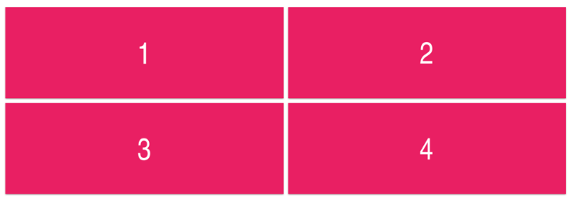
Checkout sang nhánh develop để xem mã nguồn tham khảo: https://github.com/codegym-vn/wfda-angular-image-gallery-app

Hướng dẫn nộp bài:
up bài tập lên github
paste link github vào phần nộp bài

